SÜLEYMAN DEMİREL ÜNİVERSİTESİ

MÜHENDİSLİK FAKÜLTESİ

JEOLOJİ MÜHENDİSLİĞİ BÖLÜMÜ

BİTİRME TEZİ YAZIM ŞABLONU

(Bu Sayfa Bitirme Tezine Dâhil Değildir)

- İÇ KAPAK ÖRNEĞİ

22 cm

ERGANİ (DİYARBAKIR) HAVZASI
HİDROJEOLOJİ İNCELEMESİ
7 cm 5,5 cm
DANIŞMAN
Prof.Dr. Ayşen DAVRAZ

HAZIRLAYAN
Hasan BİLGİN
1411003207

1,5 cm

- İÇ KAPAK ÖRNEĞİ

T.C

SÜLEYMAN DEMİREL ÜNİVERSİTESİ
MÜHENDİSLİK FAKÜLTESİ
JEOLOJİ MÜHENDİSLİĞİ BÖLÜMÜ
UYGULAMALI JEOLOJİ ANABİLİM DALI

BİTİRME TEZİ

ERGANİ (DİYARBAKIR) HAVZASININ HİDROJEOLOJİ İNCELEMESİ

DANIŞMAN
Prof.Dr. Ayşen DAVRAZ

HAZIRLAYAN
Hasan BİLGİN
1411003207

ISPARTA - 2019
ONAY SAYFASI ÖRNEĞİ

ONAY

Bu çalışma; Süleyman Demirel Üniversitesi, Mühendislik Fakültesi, Jeoloji Mühendisliği Bölümü, Uygulamalı Jeoloji Anabilim Dalı, bitirme tezi yönetmeliği uyarınca hazırlanmış ve anılan bölüme sunulmuştur.

Isparta, 2019 Hasan BİLGİN

TEZ YÖNETİCİSİ BÖLÜM BAŞKANI
Prof. Dr. Ayşen DAVRAZ Prof. Dr. Ayşen DAVRAZ

SINAV KOMİSYONU SINAV KOMİSYONU

ÖZ SAYFASI ÖRNEĞİ

ÖZ

Bu çalışma, Ergani (Diyarbakır) Havzası’nın ayrıntılı jeolojik, hidrolojik, hidrojeolojik ve hidrojeokimyasal çalışmalarını kapsamaktadır.

Çalışma alanının tabanında Bodrum napına ait Çekik birimi yeralmaktadır. Birim Üst Permiyen yaşlı Eldeşi formasyonu ve Jura-Orta Triyas yaşlı Lorasi formasyonlarından oluşmaktadır. Tabanın üzerine ise neojen çökeller gelmektedir. Bölgedeki Neojen çökelmesi Alt Miyosen yaşlı Hacıbekirde grubu ile başlamaktadır. Çökelim Alüvyon yelpaze çökelleri ve göl çökellerinden oluşan Orta Miyosen yaşlı Gebeci formasyonu ile devam eder. Formasyon volkanosedimanter gölsel çökeller ile geçişlidir. Orta Miyosen yaşlı Afyon volkaniklastikleri ise Ada andezitleri ve Karan trakitlerinden oluşmaktadır. Neojen tortul çökelimi Üst Miyosen yaşlı Eras formasyonunun çökelimi ile sona erer. Kuvaterner yaşlı Alüvyon yelpaze ve Alüvyon alttaki tüm birimleri üzerlemektedir.

İnceleme alanında yüzeyleyen litolojik birimler fiziksel ve akifer olabilme özelliklerine göre ayırtlanmış ve sınıflandırılmıştır.

Havzada yeraltı sularının içme suyu amacıyla kullanılabilirliğini değerlendirmek için Dünya Sağlık Örgütü (WHO, 2011) ve TS-266 Türk İçme Suyu (TS-266, 2005) Standartları uygunluğu tartışılmıştır.

Çalışma alanındaki yeraltısuları sulama açısından değerlendirildiğinde “kullanılabilir sular” sınıfında yer almaktadır. Ayrıca bölgede yer alan yerlatısularında herhangi kirliliğe rastlanılmamıştır.

TEŞEKKÜR SAYFASI ÖRNEĞİ

TEŞEKKÜR

Bu çalışmanın hazırlanmasında yardımını, bilgisini ve tecrübesini benden esirgemeyen, beni yönlendiren, tezimin hazırlık aşamasından sonuçlanmasına kadar her aşamasında bana destek veren danışman hocam Prof.Dr. Ayşen DAVRAZ’a çok teşekkür ederim.

Tez konusuyla ilgili yapılan arazi çalışmalarım sırasında bana yardımcı olan Ergani (Diyarbakır) Belediyesi personeli ve teknik ekibine teşekkürü borç bilirim.

Tüm yaşamım boyunca her zaman her anımda bana güvenip desteklerini esirgemeyen bana inanan ve arkamda duran maddi ve manevi her desteği veren aileme sonsuz ve hiç bitmeyecek bir minnettarlıkla teşekkürü borç bilirim.

Hasan BİLGİN
ISPARTA, 2019

İÇİNDEKİLER SAYFASI ÖRNEĞİ
İÇİNDEKİLER

ONAY i
ÖZ ii
TEŞEKKÜR iii
ŞEKİLLER DİZİNİ v
TABLOLAR DİZİNİ v
FOTOĞRAFLAR DİZİNİ v
1. GİRİŞ 1
1.1 Çalışma Alanının Tanıtımı 1
1.2 Materyal ve Yöntem 4
1.3 Önceki Çalışmalar 5
2. JEOLOJİ 7
2.1 Stratigrafi 7
2.1.1 Bodrum Napı 9
2.1.1.1 Çekik birimi 9
2.1.1.1.1 Eldeşi formasyonu (Pe) 9
2.1.1.1.2 Lorasi formasyonu (TRJl) 10
2.1.2. Neojen Tortullaşması 10
2.1.2.1. Hacıbekirde Grubu (Tmh) 10
3. HİDROLOJİ 11
3.1 İklim 11
3.2 Baraj ve göletler 11
3.2.1 Ergani barajı 11
4. HİDROJEOLOJİ 13
4.1 Litolojik Birimlerin Hidrojeolojik Özellikleri 13
4.1 Akiferler 13
5. HİDROJEOKİMYA 14
5.1 Yeraltısularının Genel Kimyasal Özellikleri 14
5.1.1 Sertlik 14
5.1.2 Özgül elektriksel eletkenlik (EC) 14
5.1.3 Sodyum adsorbsiyon oranı (SAR) 14
5.1.3 Sodyum iyon yüzdesi (% Na) 14
5.2. Yeraltısularının Kimyasal Sınıflaması 14
5.2.1 Schoeller (1955’e) göre suların sınıflandırılması 14
5.2.2. Piper’e göre suların sınıflandırılması 14
5.2.3 Schoeller’e göre suların içilebilirlik özellikleri 14
5.3 Suların Sulamada Kullanım Özellikleri 14
5.3.1 ABD Tuzluluk Laboratuvarı diyagramı 14
5.3.2 Wilcox diyagramı 14
6. TARTIŞMA VE SONUÇLAR 15
7. KAYNAKLAR 16

ŞEKİL, TABLO VE FOTOĞRAF DİZİNLERİ SAYFASI ÖRNEĞİ

ŞEKİLLER DİZİNİ

Şekil 1. Çalışma alanına ait yerbulduru haritası 3
Şekil 2. İnceleme alanının jeoloji haritası (Çağdaş vd., 2009’dan revize edilmiştir) 8

TABLOLAR DİZİNİ

Tablo 1. Ergani yerleşim merkezine ait iklimsel veriler 3

FOTOĞRAFLAR DİZİNİ

Foto 1. Ergani barajından bir görünüm 4

(BÖLÜM ANA VE ALT BAŞLIKLARI ANABİLİM DALI BAZINDA DEĞİŞİKLİK GÖSTEREBİLİR.)

GİRİŞ
Bu çalışma, Süleyman Demirel Üniversitesi, Mühendislik Fakültesi, Jeoloji Mühendisliği Bölümü, Uygulamalı Jeoloji Anabilim Dalında bitirme tezi yönetmeliğince hazırlanmıştır.
Bu tez kapsamında, Ergani (Diyarbakır) Havzası’nın ayrıntılı jeolojik, hidrolojik, hidrojeolojik ve hidrojeokimyasal çalışmalar detaylı olarak değerlendirilmiştir.

Çalışma Alanının Tanıtımı

Çalışma alanı olarak belirlenen Ergani (Diyarbakır) ilçesi, Dicle'nin sağ kıyısına 10 km uzaklıkta ve 1526 metre yüksekliğindeki Zülküf Dağı'nın güney eteğine kurulmuştur. Diyarbakır'ın önemli ilçelerinden biridir. Ergani, Diyarbakır ilinin en büyük ilçesidir. İlçe merkezine bağlı, 86 köy bulunmaktadır (Şekil 1) (https://tr.wikipedia.org/wiki/Ergani, 2019).

İlçenin yüzölçümü 1489 km²’dir. Ergani ilçesi idari olarak Güneydoğu Anadolu Bölgesi'nde bulunur, ama coğrafi olarak bir kısmı Doğu Anadolu Bölgesi'nde yer almaktadır. Kuzeyinde Elâzığ iline bağlı Maden ilçesi, doğusunda Diyarbakır ili ve Diyarbakır'a bağlı Dicle ilçesi, güneyinde Urfa'ya bağlı Siverek ilçesi, batısında Diyarbakır'a bağlı Çermik ve Çüngüş ilçeleriyle sınır komşusudur. Denizden yüksekliği 955 metredir. Belli başlı akarsuları Dicle nehri ve Boğaz çayıdır (https://tr.wikipedia.org/wiki/Ergani, 2019).

Çalışma alanında kuzeyde İlbudak dağları (1563 m), güneyde Ahır dağları ve batıda Murat dağları (2312 m) ile çevrilmektedir (https://tr.wikipedia.org/wiki/Ergani, 2019).

Diyarbakır-Elâzığ karayolunun 58. kilometresinde yer alan ilçe merkezi 39 50 doğu boylam ve 37 32 kuzey enlemindedir. Haydarpaşa - Kurtalan Demiryolu ilçenin güneyinden, Diyarbakır-Elâzığ karayolu ise, ilçenin merkezinden geçer (https://tr.wikipedia.org/wiki/Ergani, 2019).

1/50 000
1/225 000

Şekil 1. Çalışma alanına ait yerbulduru haritası

Materyal ve Yöntem

Bu çalışma jeoloji, hidroloji, hidrojeoloji ve hidrojeokimya olmak üzere 4 ana başlık altında planlanmıştır. Her araştırma için yapılacak çalışmalar ve izlenecek yöntemler aşağıda sıralanmıştır.
Jeoloji; Yeraltısuları çalışmalarını yapabilmek için öncelikle bölgenin jeolojik özelliklerinin bilinmesi gerekmektedir. Bu nedenle çalışmanın amacına ulaşabilmek için, Ergani (Diyarbakır) havzasının 1/100 000 ölçekli jeoloji haritası; önceki çalışmalar ve saha çalışmaları ile hazırlanmıştır. Ayrıca çalışma alanına ait stratigrafik sütun kesit ve enine kesitlerde hazırlanmıştır. Çalışma alanına ait koordinatlar Garmin Etrex marka GPS (Global Positioning System)-Küresel Yer Belirleme Sistemi cihazı ile belirlenmiştir. Çalışma alanında mostra veren formasyonlar üzerindeki tabaka konumları Brunton marka jeolog pusulası ile belirlenmiştir.
Hidroloji; Hidroloji çalışmaları kapsamında inceleme alanına ait iklim bilgileri, yüzey ve yeraltısularına ait bilgiler bu bölümde değerlendirilmiştir.
Hidrojeoloji; Çalışma alanındaki litolojik birimlerin hidrojeolojik özellikleri ortaya konulmuştur. Jeolojik birimler hidrojeolojik olarak ayırtlanmış, sınıflandırılmıştır ve akiferler yorumlanmıştır.
Hidrojeokimya; Su kaynaklarında kalite ve kirlilik parametrelerinin belirlenebilmesi için hidrojeokimyasal çalışmaların detaylı olarak yapılması gerekmektedir. Bu kapsamda Ergani (Diyarbakır) havzasında belirlenen noktalardan alınan su örneklerinde fiziksel, kimyasal, ağır metal ve azot bileşiklerine ait analizler yapılmıştır. Elde edilen analiz sonuçlarına göre veriler WHO (2011) ve TSE 266 (2005) standartlarına göre değerlendirilmiştir. Ayrıca, parametreler farklı grafik ve diyagramlar üzerinde değerlendirilip yorumlanmıştır.

Önceki Çalışmalar

Çalışma alanı hakkında yapılmış çok sayıda ulusal ve uluslararası nitelikteki çalışma bulunmaktadır.

Jeolojik çalışmalar;
Volkanik kayaçlar havza içerisinde oldukça geniş bir yayılıma sahiptir. Bu nedenle bölgedeki volkanitler hakkında yapılmış çok sayıda çalışma bulunmaktadır.

Aydar vd. (1996), Afyon volkanizmasının Paleozoyik yaşlı metamorfik temel ve Neojen yaşlı Yeniköy Formasyonu üzerinde gelişen ve İç Batı Anadolu’da yer alan küçük bir stratovolkan ile temsil edildiğini belirtmektedir.

Becker-Platen vd. (1977), Afyon volkanitleri ile temas halinde olan Üst Tersiyer’e ait tortulların biyostratigrafik durumlarını omurgalı kalıntıları ve sporlar yardımı ile Orta-Üst Miyosen olarak tespit etmişlerdir.

Besang vd. (1977), Orta ve Batı Anadolu bölgelerinde yaptıkları çalışmalarda K/Ar yöntemi ile yaş tayini yapmışlar ve bölge volkanizmasının 14.5– 8.5 My (Orta- Üst Miyosen) arasında faaliyet gösterdiğini belirlemişlerdir.

Keller ve Villari (1972); araştırmacılar Afyon civarındaki lav akıntıları ve geniş yayılımı olan ignimbiritler incelemiş ve riyolitik eriyiğin anatektik kökenli olduğunu savunmuşlardır.

Tektonik çalışmalar;
Çalışma alanındaki doğu-batı uzanımlı ovayı oluşturan graben sistemi önemlidir.

Koçyiğit ve Deveci (2007); araştırmacı Sinanpaşa graben sistemini detaylı olarak incelemiştir. Graben güney ve güneybatıdan Ahırdağ horstu, batı ve kuzeybatıdan Muratdağı horstu, kuzeyden Olucak ve doğudan Türkmentepe horstu ile sınırlanmaktadır. Yaklaşık 9-16 km genişlikte, 29 km uzunlukta ve DB ile BKB gidişli diri bir çöküntü alanı olan Sinanpaşa grabeni, başlıca Ayvalı, Eğrek, Dağ, Çeyiztarla, Kuru, Bel, Kedili ve Kayalı dereleri gibi, Akarçay ırmağının yan kollarını oluşturan akarsular tarafından akaçlanmaktadır.

Endüstriyel hammadde ve jeotermal amaçlı çalışmalar;
Kartalkanat (1990); çalışmasında, Afyon-Bayat (Derbent ve Akpınar köyleri) sahasında 2 ve Afyon-Sinanpaşa (İğdeli köyü) sahasında ise 1 olmak üzere toplam 3 adet sondaj yapılarak, sahaların bor tuzu varlığı araştırılmıştır.

Hidrolojik çalışmalar;
Anonim (2009); Düzağaç-Akdeğirmen Barajı’ndan inceleme alanı içerisindeki tarım alanlarının sulanması sağlanmaktadır. Bu çalışmada ise sulama sistemi ile ilgili tesisin teknik özellikleri verilmiştir.

Biyolojik ve kimyasal amaçlı çalışmalar;
Elbay (2014); inceleme alanı içerisinde yeralan Düzağaç-Akdeğirmen Baraj Gölü’nde yaşayan Squalius recurvirostris (tatlısu kefali) türünün metazoan parazit faunası üzerine araştırma yapmıştır.

Hidrojeokimyasal çalışmalar;
Ergani (Diyarbakır) havzasında su kaynakları kalitesi hakkında yapılmış çok sayıda literatür çalışmasına rastlanılmamıştır. Bu nedenle Ergani (Diyarbakır) havzasındaki su kaynakları kalitesinin bu tez kapsamında değerlendirilmesi ilgili literatürde yer alması açısından önemlidir.

JEOLOJİ

2.1 Stratigrafi

Çalışma alanının tabanında Bodrum napına ait Çekik birimi yer almaktadır. Birim Üst Permiyen yaşlı Eldeşi formasyonu ve Jura-Orta Triyas yaşlı Lorasi formasyonlarından oluşmaktadır. Tabanın üzerine ise neojen çökeller gelmektedir. Bölgedeki Neojen çökelmesi Alt Miyosen yaşlı Hacıbekirde grubu ile başlamaktadır. Çökelim Alüvyon yelpaze çökelleri ve göl çökellerinden oluşan Orta Miyosen yaşlı Gebeci formasyonu ile devam eder. Formasyon volkanosedimanter gölsel çökeller ile geçişlidir. Orta Miyosen yaşlı Afyon volkaniklastikleri ise Ada andezitleri ve Karan trakitlerinden oluşmaktadır. Neojen tortul çökelimi Üst Miyosen yaşlı Eras formasyonunun çökelimi ile sona erer. Kuvaterner yaşlı Alüvyon yelpaze ve Alüvyon alttaki tüm birimleri üzerlemektedir (Şekil 2).

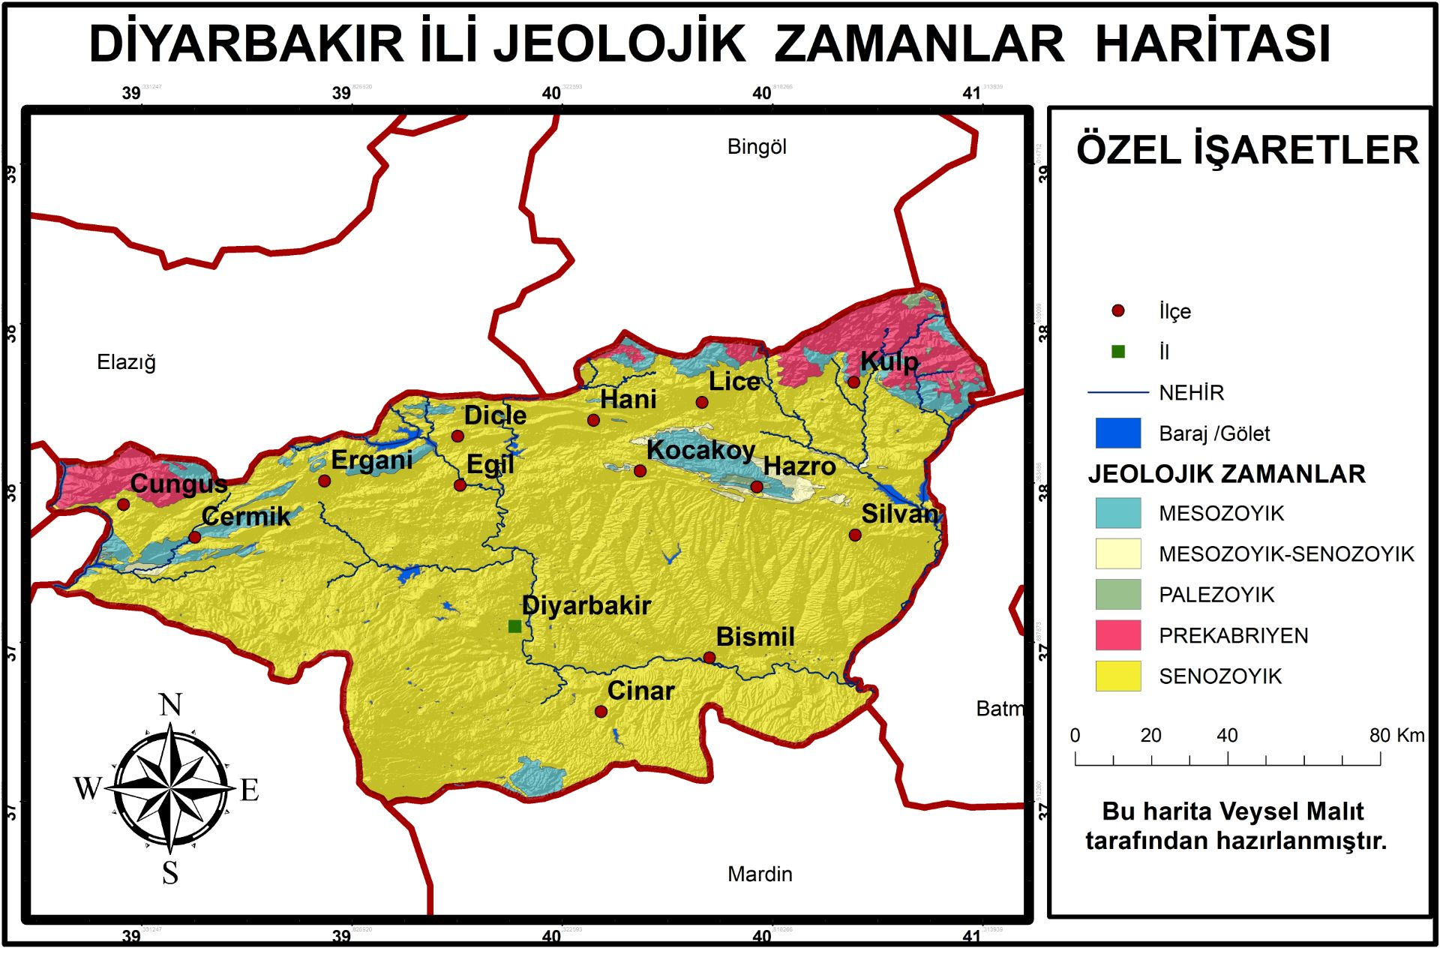
DİYARBAKIR İLİ JEOLOJİ HARİTASI
Şekil 2. İnceleme alanının jeoloji haritası (Çağdaş vd., 2009’dan revize edilmiştir)

Bodrum Napı

Çekik birimi

Düşük dereceli yeşil sist fasiyesinde metamorfizma geçirmiş kayaçlardan oluşan bu yapısal birim ilk kez Şenel vd. (1989) tarafından Batı Toroslar`da tanımlanmıştır. Özgül (1976) tarafından yapılan Toroslar’ın tektonik birlik bölümlemesinde Alanya napına dâhil edilen bu metamorfik kayaların gerek litoloji, yapısal konumu ve metamorfizması ile bu naptan ayrıldığı, daha çok Özcan vd. (1989) tarafından tanımlanan Kütahya-Bolkardağı kuşağı kayaları ile benzerlik sunduğu gözlenmiştir. Bu nedenlerle Özgül (1976; 1997), Alan vd. (2007) tarafından Orta Toroslar’ da tanımlanan Bolkardağı napı ile benzerlik göstermektedir. Bu silsilede yer alan kayaçlar, ağırlıklı olarak Anatolid-Torid platformunun kuzey kenarının yani İzmir-Ankara-Erzincan zonunun oluşuklarıdır.(Özcan vd., 1989, 1990; Göncüoğlu vd. 1994, 2011). Kütahya-Bolkardağı kuşağında; Ayrılmamış Afyon metamorfitleri, Eldeş formasyonu, Ardıçlı formasyonu, Loras formasyonu, Midos formasyonu, Çöğürler formasyonu ayırtlanmıştır. Bölgede, Bodrum napına ait Ortadağ birimi ve Çökek birimi izlenir (Öcal ve Köktaş, 2011). İnceleme alanında Çökek birimine ait Eldeş ve Loras formasyonları yer almaktadır.

Eldeşi formasyonu (Pe)

Tanım
Birim birliktelik sağlamak açısından Özcan vd. (1989) tarafından Konya-Kadınhanı civarında tanımlanan Eldeşi formasyonu olarak adlandırılmıştır.
Yayılım
Çalışma alanın kuzey, kuzeydoğu yayılıma sahip olan birim özellikle Bayramgazi, Çatkuyu ve Güneykuyu Tepesi yerleşim merkezlerinin civarında yayılım göstermektedir (Şekil 2).
Litoloji
Eldeşi formasyonu, kireçtaşı ve dolomitik kireçtaşlarından oluşmaktadır (Öcal ve Köktaş, 2011).
Yaş
Formasyon içerdiği Pseudoschwagerina sp., Pseudofusulina sp., Parafusulina sp. içeriği ile Erken Permiyen’in alt düzeylerini, Tetrataxis sp., Beedeina sp., Staffella sp., Schwagerina sp., Hemigordius sp., Nankinella sp., Glomospira sp., Globivalvulina sp. fosilleriyle de Geç Permiyen’ in alt düzeylerini kapsamaktadır. Bu durumda formasyon erken Geç Permiyen yaş konağını kapsar (Öcal ve Köktaş, 2011).
Ortam
Formasyonun geneli, açık şelf ve sınırlı platform ortamlarında çökelmiştir (Öcal ve Köktaş, 2011).

Lorasi formasyonu (TRJl)

Tanım
Yayılım
Litoloji
Yaş
Ortam

2.1.2. Neojen Tortullaşması

2.1.2.1. Hacıbekirde Grubu (Tmh)

Tanım
Yayılım
Litoloji
Yaş
Ortam

YAPISAL JEOLOJİ

HİDROLOJİ

3.1 İklim

Ergani yerleşim merkezinde sıcak bir iklim hâkimdir. Yazlar sıcak ve kurak, kışlar ise soğuk ve yağışlıdır. Ergani yerleşim merkezine ait yıl boyunca ölçülen aylık iklimsel veriler Tablo 1’de sunulmuştur.

Tablo 1. Ergani yerleşim merkezine ait iklimsel veriler
(https://tr.climate-data.org/asya/tuerkiye/diyarbak%c4%b1r/ergani-15572/#climate-table)

 | Ocak | Şubat | Mart | Nisan | Mayıs | Haziran | Temmuz | Ağustos | Eylül | Ekim | Kasım | Aralık
Ortalama sıcaklık (°C) | 1.8 | 3.1 | 7.6 | 13.1 | 18.7 | 24.5 | 29.5 | 29.3 | 24.7 | 17.4 | 10 | 4.5
Minimum sıcaklık (°C) | -1.5 | -0.5 | 3 | 7.6 | 12.4 | 17.7 | 22.4 | 22.3 | 17.6 | 11.3 | 5.3 | 0.9
Maximum sıcaklık (°C) | 5.2 | 6.7 | 12.3 | 18.7 | 25.1 | 31.4 | 36.6 | 36.3 | 31.9 | 23.5 | 14.7 | 8.1
Yağış (mm) | 103 | 97 | 104 | 89 | 52 | 10 | 2 | 2 | 4 | 49 | 77 | 117

3.2 Baraj ve göletler

3.2.1 Ergani barajı

Temelden yüksekliği 54,00 metre olan Ergani Barajı 18.660 dekar arazinin sulanmasına hizmet edecek olup, Baraj inşaatında % 68 fiziki gerçekleşme sağlanmıştır. Ergani Barajı İnşaatı işinde; yaklaşım kanalı kazısı, kondüvi beton imalatları ve memba batardosu yapılarak suyun derivasyonu sağlanmıştır. Gövde sıyırma kazıları ve temel diş betonları tamamlanarak, kret kotu 919 m olan barajda gövde SSB dolgu imalatları 904 m kotuna kadar yapılmış olup, çalışmalar devam etmektedir (http://dsi.gov.tr/haberler/2017/06/28/diyarbak%C4%B1r-ergani-baraj%C4%B1-18-bin-660-dekar-zirai-araziyi-sulayacak; Foto 1)
)
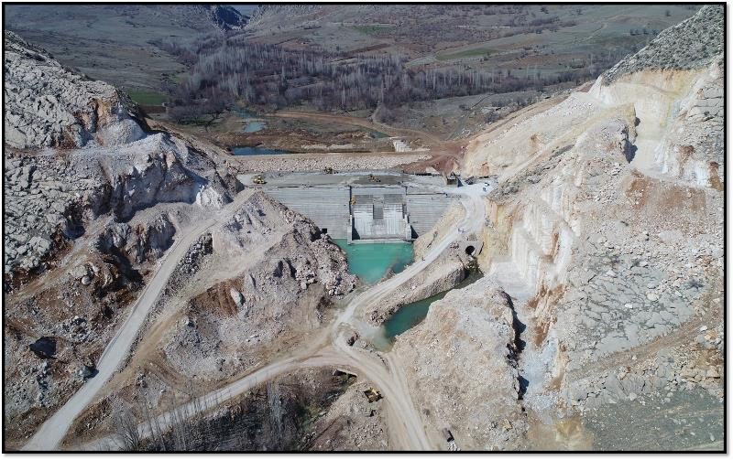

Foto 1. Ergani barajından bir görünüm

TARTIŞMA VE SONUÇLAR

Bitirme tezi olarak hazırlanan bu çalışmada, Ergani (Diyarbakır) Havzası’nın ayrıntılı jeolojik, hidrolojik, hidrojeolojik ve hidrojeokimyasal çalışmalar detaylı olarak değerlendirilmiştir.

KAYNAKLAR

Alan, İ., Şahin. Ş., Keskin, I., Altun, İ., Bakırhan, B., Balcı, V., ... Hanilçi, N. (2007). Orta Torosların Jeodinamik Evrimi Ereğli (Konya)-Ulukışla (Niğde)-Karsantı (Adana)-Namrun (İçel) Yöresi. MTA raporu. (11006).
Anonim (2009). Düzağaç-Akdeğirmen Barajı ve sulaması tesis tanıtma föyü. DSİ 183. Şube Müdürlüğü. Afyon.
Aydar, E., Bayhan, H., Zimitoglu, O. (1996). Investigation of volcanological and petrological evolution of Afyon stratovolcano. H.U. Earth Sci. 18:87-107.
Becker-Platen, J.D., Benda, L. and Steffens, P. (1977). Litho-und biostratigraphische deutung radiometrischer altersbestimmungen aus dem Jungtertiär der Türkei. Geologisches Jahrbuch. 25:139-167.
Besang, C., Echart. F.J., Harre. W., Keruzer, H., Muller, P. (1977). Radiometrische altersbestimmungen an Neogenen erup-tigesteinen der Turkei. Geologisches Jahrbuch. 25:3-36.
Çağdaş F, Eminoğlu M, Yalçınkaya H (2009) D.Bakır’ın İmar Planına Esas Jeolojik Durumu, TMMOB Diyarbakır Kent Sempozyumu, 24–26 Nisan 2009, Diyarbakır

Elbay. MZ. (2014). Düzağaç Akdeğirmen Baraj gölü (Sincanlı. Afyonkarahisar)'ndeki Squalius recurvirostris’ın Metazoon parazit faunası üzerine bir araştırma. Afyonkocatepe Üniv. Fen Bil. Enst. Yükseklisans tezi. 43 s. Afyonkarahisar.
Kartalkanat, A. (1990). Afyon-Bayat (ÖİR-653) ve Sincanlı (ÖİR-2149) bor tuzu ruhsat sahalarının jeolojik değerlendirme ve öneri raporu. M.T.A. Rapor No: 9081. Ankara.
Keller, J., Villari, L. (1972). Rhyolitic ignimbrites in the region of Afyon (Central Anatolia). Bull. Volcan. 36/4. pp. 342-358.
Koçyiğit. A., Deveci. Ş.. (2007). Çukurören-Çobanlar (Afyon) arasındaki deprem kaynaklarının (aktif fayların) belirlenmesi. Türkiye Bilimsel ve Teknik Araştırma Kurumu. Proje No: 106Y209. 71 s. Ankara.
Öcal, H., Köktaş. F. (2011). 1:100 000 ölçekli Türkiye Jeoloji Haritaları. Afyon K-24 paftası. No:158. MTA Genel Müdürlüğü, Jeoloji Etütleri Dairesi. Ankara.
Özcan, A., Göncüoğlu, M. C. ve Turhan, N. (1989). Kütahya-Çifteler-Bayat-İhsaniye Yöresinin Temel Jeolojisi. Maden Tetkik Arama Genel Müdürlüğü Raporu: 8974.
Özgül, N. (1976). Toroslar'm bazı temel jeoloji özellikleri. Bulletin of the Geological Society of Turkey. 19:65-78.
Özgül, N. (1997). Stratigraphy of the tectono-stratigraphic units in the region Bozkır–Hadim–Taşkent (northern central Taurides). Maden Tetkik ve Arama Dergisi. 119:113-174.
Şenel, M. Selçuk, H., Bilgin, Z. R., Şen, A. M., Karaman, T., Dinçer, M. A., Durukan, E., Arbas, A., Örçen, S., Bilgi, C. (1989). Çameli (Denizli)-Yeşilova (Burdur)-Elmalı (Antalya) ve Dolayının Jeolojisi MTA Raporu:9429, Ankara.
TS 266, (2005). Türk Standardı 266. insani tüketim amaçlı sular hakkında yönetmelik. sular-içme ve kullanma suları. Türk Standartları. Ankara.
WHO, (2011). World Health Organization. & UNICEF. Progress on drinking water and sanitation.

İnternet Kaynakları
(https://tr.wikipedia.org/wiki/Ergani, Erişim Tarihi:19.07.2019, Erişim Saati: 14.00).
(https://tr.climate-data.org/asya/tuerkiye/diyarbak%c4%b1r/ergani-15572/#climate-table, Erişim Tarihi:19.07.2019, Erişim Saati: 17.00)
(http://dsi.gov.tr/haberler/2017/06/28/diyarbak%C4%B1r-ergani-baraj%C4%B1-18-bin-660-dekar-zirai-araziyi-sulayacak, Erişim Tarihi:19.07.2019, Erişim Saati: 17.55)

EKLER

